第4章 プログラミングとシミュレーション
11 アルゴリズム
■中学までの復習■
■フローチャート
フローチャートは，処理の手順を一つずつ順番にたどる流れを，わかりやすく示すための図である。
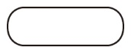 | プログラムの開始と終了
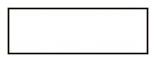 | 実行する処理
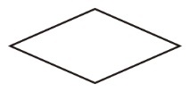 | 条件による分岐処理
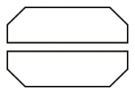 | 条件による繰り返し処理の開始と終了

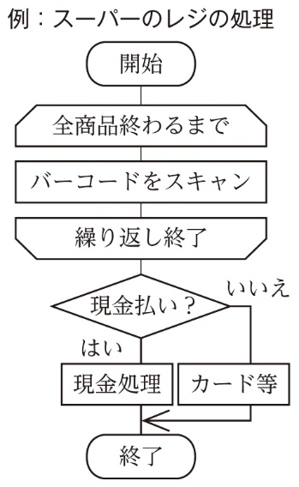

■アクティビティ図
アクティビティ図は，手順に同時に進んだり，複雑に分かれたりする処理の全体の流れを，整理して表すための図である。
 | プログラムの開始
 | プログラムの終了
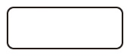 | 実行する処理
 | 分岐
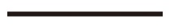 | 非同期の実行開始・終了
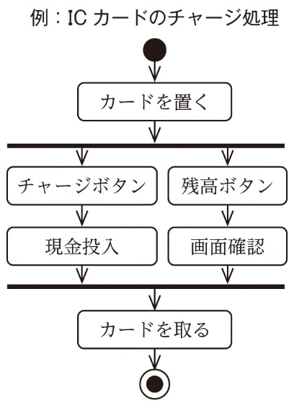

●確認事項●
■システムの振る舞いの表し方
状態遷移図 | システムの振る舞いを表す図。❶
状態遷移表 | 状態遷移図❷を表形式にしたもの。
状態遷移図は，各状態の間を，遷移のきっかけとなる出来事や遷移時に発生する出来事を表すイベントや，遷移時に必要な動作を表すアクションを表す矢印でつないで表現する。

例：チケット販売の状態遷移図と状態遷移表
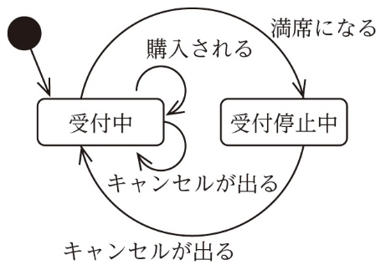

状態  イベント | 受付中 | 受付停止中
満席になる | 受付停止中
購入される | 受付中
キャンセルが出る | 受付中 | 受付中

■システムの構造の表し方
クラス | システムの構成を役割ごとにまとめ，属性と実行する操作とに分けて表したもの。
クラス図 | クラスごとに，クラス名，属性，操作を区切って枠で囲み，さらにクラスどうしの関係を線でつないでアルゴリズムやプログラムの構造を表したもの。
例：高速バスの予約システム
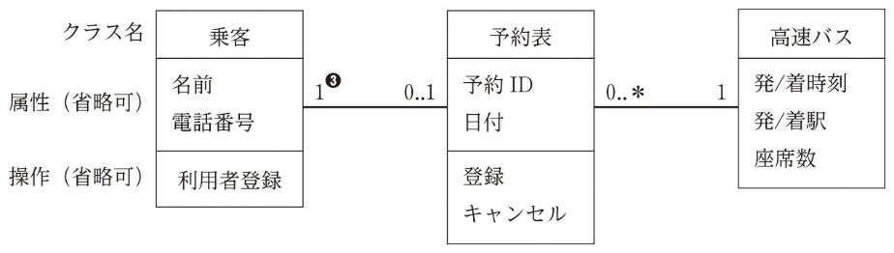
■プログラミング言語と実行方式
プログラミング言語 | コンピュータに意図した動作を行わせるために使われる言語。それぞれの言語で決められたルール・文法に従って作成する。

コンパイラ方式 | プログラムを機械語に翻訳（コンパイル）するソフトウェア（コンパイラ）を用いて，翻訳後に生成された実行ファイルで実行する方式。
インタプリタ方式 | プログラムを逐次解釈しながら実行する方式。

例題53 状態遷移図と状態遷移表
次の図は，歩行者用信号機（赤と青のみ）の状態遷移図と状態遷移表である。青の状態をA，点滅中の状態をB，赤の状態をCとするとき，下の問いに答えよ。
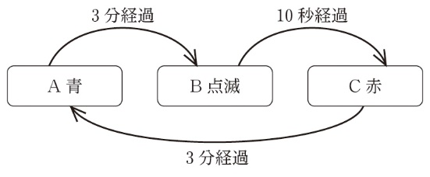
状態  イベント | A 青 | B 点滅 | C 赤
10秒経過 | なし | ① | なし
3分経過 | ② |  | ③
※B点滅時に3分経過することはないため，斜線で表す。

⑴ 表中の空欄に，状態を表す記号A～Cを入れよ。
⑵ 「歩行者用押しボタンを押す」というイベントを追加したときの内容として最も適当なものを，次の(ア)～(ウ)から一つ選べ。
(ア) 状態が増える。 (イ) 状態は増えず，AからCへのイベントが増える。
(ウ) 状態は増えず，CからAへのイベントが増える。

解答 ⑴① C ② B ③ A ⑵ (ウ)
ベストフィット
一つの状態に着目し，イベントが起きた場合の遷移を表す矢印を追っていく。

解説
⑴ 状態Aから出る矢印には「3分経過」というイベントが書かれていることから，10秒経過では遷移は行われず，3分経過した時点でBへ遷移する。状態Bは，10秒経過でCへの遷移が起こるため，3分経過というイベントは起こり得ない。状態Cは状態Aと同様に，3分経過した時点でAへ遷移する。
⑵ イベントを追加したが，状態は増えない。また，押しボタンは赤のときに押すと青になるものなので，CからAのイベントが増える。

例題54 システムの振る舞いや構造の図的表現
次の⑴～⑹のシステムの設計や処理内容を表すものとして最も適当な図の種類を，(ア)「フローチャート」，(イ)「状態遷移図」，(ウ)「クラス図」から一つずつ選べ。
⑴ 人の動きを感知して点灯する照明の動作の設計
⑵ 自動販売機の操作手順の設計
⑶ レストランのオンライン予約システムにおける顧客，予約記録の構造設計
⑷ 電子レンジの加熱中と停止中が切り替わる動作の設計
⑸ 飛行機の搭乗予約システムの設計（乗客，便，座席の関係）
⑹ コンビニエンスストアでの支払い手順の設計

解答 ⑴ (イ) ⑵ (ア) ⑶ (ウ) ⑷ (イ) ⑸ (ウ) ⑹ (ア)
ベストフィット
「手順や流れ」，「状態の移り変わり」，「構造・関係」のどれを示すのかに着目する。

解説
⑴ 点灯中，消灯中という状態の遷移を表したいので，状態遷移図が適している。
⑵⑹ どちらも手順を示したいので，フローチャートが適している。状態がどう移り変わるかに注目すれば，状態遷移図で表現することも可能である。
⑶ 顧客や予約記録の構造（例えば顧客であれば名前と予約席など）と関係性を示したいので，クラス図が適している。
⑷ 加熱中，停止中という状態の遷移を表したいので，状態遷移図が適している。
⑸ 乗客，便，座席の構造と関係性を示したいので，クラス図が適している。

類題
95 〈状態遷移図〉 次の図は，ストップウオッチの動きを状態遷移図と状態遷移表で表したものである。状態Aは待機中，状態Bは計測中，状態Cは一時停止中を表す。ボタン1は，待機中に押せば計測を開始し，計測中に押せば一時停止するものである。ボタン2はストップウオッチを計測前の状態にリセットするものである。状態遷移表で，各状態と各イベントの交差する欄の上段は実行するアクション，下段は遷移先の状態とするとき，空欄①～⑤に適当なアクションを下の(ア)～(エ)から一つずつ選べ。また，空欄⑥～⑩に適当な状態を記号A～Cで答え，状態遷移がない場合は×で答えよ。
(ア) 何もしない (イ) 計測リセット (ウ) 一時停止 (エ) 計測再開
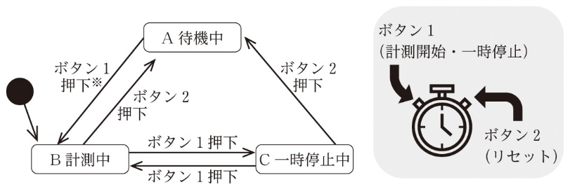
状態  イベント | A | B | C
ボタン1押下 | 計測開始 | ① | ②
 | B | ⑥ | ⑦
ボタン2押下 | ③ | ④ | ⑤
 | ⑧ | ⑨ | ⑩

96 〈状態遷移図・クラス図〉 次の(ア)～(エ)のシステムのうち，設計時に⑴状態遷移図，⑵クラス図を用いるのに最も適当なものを一つずつ選べ。
(ア) 保温機能の付いた炊飯器を制御するシステム
(イ) 収入に応じて所得税を算出するシステム
(ウ) 日々の体重変化からグラフを作成するシステム
(エ) 社員情報管理システム

練習問題
97 〈状態遷移図〉 次の図は，風呂の給湯システムの状態遷移図である。状態Aは待機中，状態Bはお湯張り中，状態Cは適量と適温を達成して一時停止中，状態Dは追い焚き中を表している。下の問いに答えよ。
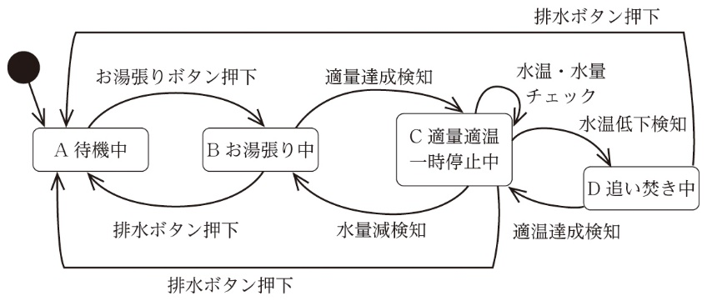
⑴ 追い焚き中に水量が減ったらどうなるか。状態遷移図から読み取れることとして最も適当なものを，次の(ア)～(ウ)から一つ選べ。
(ア) 追い焚きを継続したままお湯張り中になる。
(イ) 追い焚きを中止してお湯張り中になる。
(ウ) 追い焚きを続け，適温達成を検知して状態Cになった後，水量減を検知してお湯張り中になる。
⑵ 状態遷移図から読み取れることとして最も適当なものを，次の(ア)～(エ)から一つ選べ。
(ア) お湯張り中に水温チェックし，適温であればお湯張りを停止する。
(イ) 適量適温一時停止中に排水ボタンを押下しても何も起こらない。
(ウ) 追い焚き中に水温低下検知すると，適量適温一時停止中になる。
(エ) 適量適温一時停止中に水量減を検知すると，お湯張り中になる。

98 〈クラス図〉 次は，ある図書館の貸出システムのクラス図である。利用者は3冊まで借りることができ，1冊につき一つの貸出票が作られる。各クラスの関係を表す線上a〜dに入る多重度として最も適当なものを，下の(ア)～(カ)から一つずつ選べ。
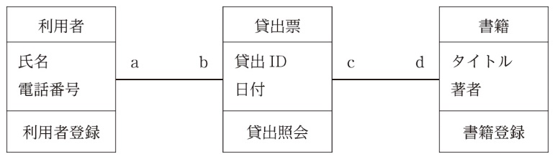
(ア) 0..1 (イ) 0..3 (ウ) 1..3 (エ) 0 (オ) 1 (カ) 3

